ОБЩЕСТВЕННО-ПОЛИТИЧЕСКАЯ ГАЗЕТА АДМИНИСТРАЦИИ ШАДРИНСКОГО СЕЛЬСОВЕТА

ШАДРИНСКИЕ ВЕСТИ
ОСНОВАНА 20.12.2006 ГОДА № 03 (369) 12.02.2025 года

Официально:
Решение Шадринского сельского Совета депутатов Козульского района Красноярского края №37-208Р от 12.02.2025 «Об утверждении схемы многомандатных избирательных округов для проведения выборов депутатов Шадринского сельского Совета депутатов
Козульского района Красноярского края»
ШАДРИНСКИЙ СЕЛЬСКИЙ СОВЕТ
ДЕПУТАТОВ
КОЗУЛЬСКОГО РАЙОНА
КРАСНОЯРСКОГО КРАЯ
РЕШЕНИЕ

12.02.2025 с.Шадрино №37-208Р

Об утверждении схемы многомандатных избирательных округов для проведения выборов депутатов Шадринского сельского Совета депутатов
Козульского района Красноярского края
В соответствии со статьей 18 Федерального закона от 12.06.2002 № 67-ФЗ «Об основных гарантиях избирательных прав и права на участие в референдуме граждан Российской Федерации», статьей 8, Закона Красноярского края от 02.10.2003 № 8-1411 «О выборах в органы местного самоуправления в Красноярском крае», рассмотрев решение территориальной избирательной комиссии Козульского района Красноярского края от 28.11.2024 № 64/349 «Об определении схемы многомандатных избирательных округов для проведения выборов депутатов Шадринского сельского Совета депутатов Козульского района Красноярского края», руководствуясь статьями 21, 25, 37 Устава Шадринского сельсовета Козульского района Красноярского края, Шадринский сельский Совет депутатов РЕШИЛ:
1. Утвердить схему многомандатных избирательных округов для проведения выборов депутатов Шадринского сельского Совета депутатов Козульского района Красноярского края, включая ее графическое изображение согласно приложению.
2. Установить, что каждый избиратель наделяется 2 голосами.
3. Настоящее решение вступает в силу в день следующий за днем его официального обнародования путем опубликования в местном печатном издании «Шадринские вести» и подлежит размещению на официальном сайте администрации Шадринского сельсовета Козульского района, а также информационных стендах Шадринского сельсовета Козульского района.

Глава сельсовета А.В.Завалин
Приложение к решению Шадринского сельского Совета депутатов
от 12.02.2025 № 37-208Р

Раздел I.
Схема многомандатных избирательных округов Шадринского сельского Совета депутатов Козульского района Красноярского края

Численность избирателей по состоянию на 1 июля 2024 года | - 393
Количество замещаемых мандатов | - 9
Средняя норма представительства избирателей на один депутатский мандат | - 43
Верхняя граница численности избирателей в 7-ми-мандатном округе с учетом допустимого отклонения в 10% от средней нормы представительства | - 305
Нижняя граница численности избирателей в 7-ми-мандатном округе с учетом допустимого отклонения в 10% от средней нормы представительства | - 297
Верхняя граница численности избирателей в 2-х-мандатном округе с учетом допустимого отклонения в 10% от средней нормы представительства | - 90
Нижняя граница численности избирателей в 2-х-мандатном округе с учетом допустимого отклонения в 10% от средней нормы представительства | - 82

Номер многомандатного избирательного округа | Перечень населенных пунктов, входящих в избирательный округ | Границы многомандатного избирательного округа | Количество избирателей в избирательном округе | Количество мандатов, замещаемых в округе
1 | д. Аммала,  д. Загайново,  с. Шадрино | д. Аммала,  д. Загайново,  Часть с. Шадрино:  ул. Новая, ул. Школьная, пер. Новый, пер. Советский | 87 | 2
2 | с. Шадрино | Часть с. Шадрино:  ул. Молодежная,  ул. Нагорная, ул. Подгорная, ул. Пролетарская,  ул. Советская,  пер. Октябрьский | 306 | 7
Раздел II.
Графическое изображение схемы многомандатных избирательных округов
для проведения выборов депутатов Шадринского сельского Совета депутатов Козульского района Красноярского края
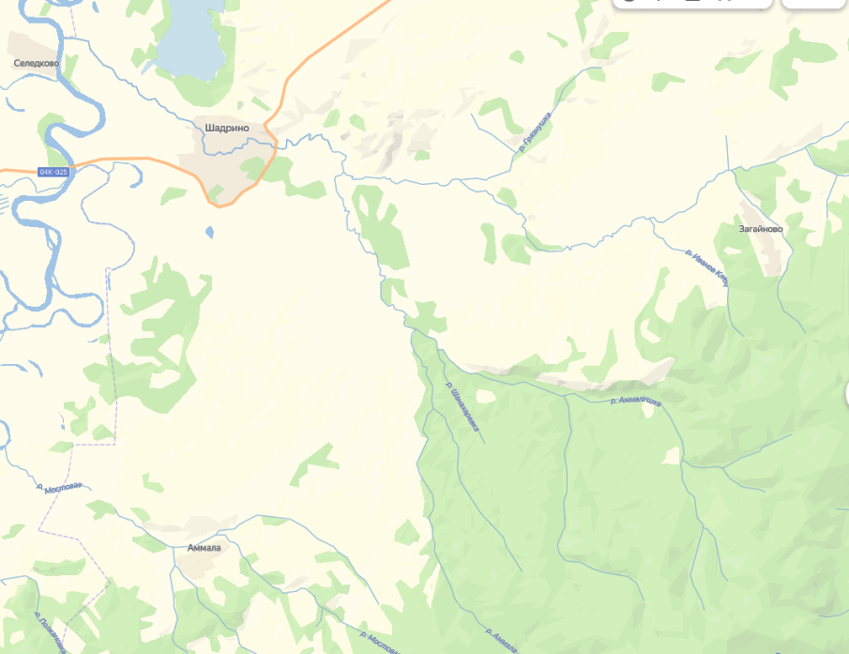
Округ 1.
Округ 2.
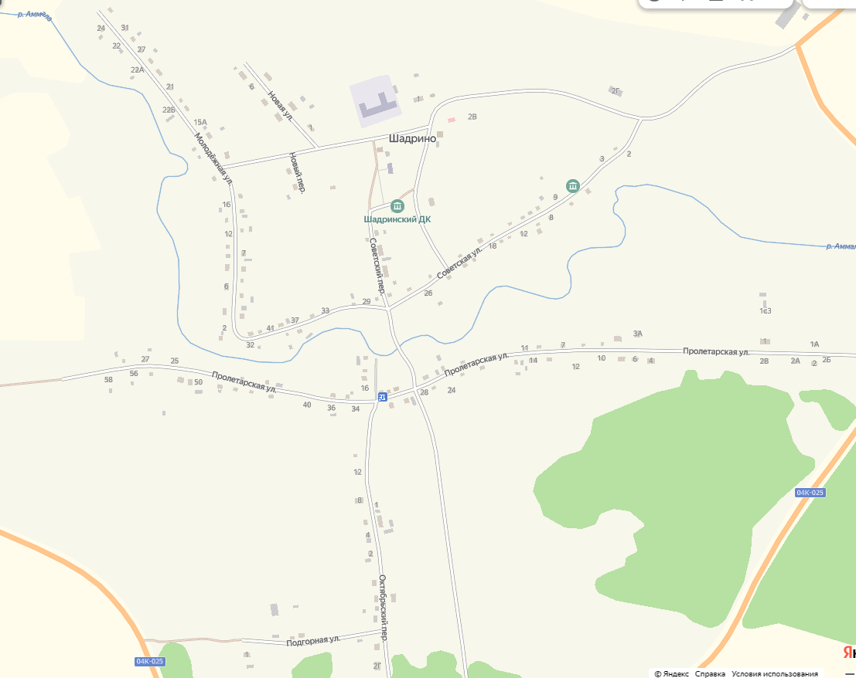
Округ 1.
Округ 2.

Помните о том, что авторы публикаций несут ответственность за точность
Пишите нам, приходите по адресу: с.Шадрино, ул. Школьная, 4
Газета выходит один раз в месяц. Объем 4 печатные страниц. Формат А4
Тираж 50 экземпляров
Газета сверстана и отпечатана по адресу: с. Шадрино, ул.Школьная, 4 Тел.27-3-93;
Газета подписана в печать 12.02.2025 г. 15.00 часов

